Evidencia GA1-220501089-AA1-EV02. Bocetos para el concepto de arte del videojuego

Nicolas Alexander Fandiño Caro

### DESARROLLO DE VIDEOJUEGOS Y ENTORNOS INTERACTIVOS (2834753)

Bocetos para el concepto de arte del videojuego

1. Realizar un taller con los siguientes puntos:

✔ Generar una lluvia de ideas donde se seleccione una idea principal, que será la idea general del juego y a partir de ella hacer una descripción del concepto general del juego que va a crear y redactarla en máximo 1 página.

✔ A partir de la idea principal, construir la personalidad del protagonista y el antagonista, basándose en la rueda de arquetipos del personaje. Desarrolle la idea de sus personajes máximo en una página.

✔ Basado en la definición de personaje y sus arquetipos, crea una ficha técnica de identidad para sus personajes, teniendo en cuenta la actividad de refuerzo que se encuentra en el anexo “Ficha_tecnica_de_personaje_220501089-AA1-EV02”. ✔ Escribir el guion de la historia, desarrollando los tres actos, basado en la idea general del juego y de los personajes creados. En un mínimo de dos y un máximo de cuatro páginas para desarrollar la historia.

✔ Seleccionar tres videojuegos internacionales o nacionales, parecidos a su historia y analizar el tipo de gráficas, el tipo de mecánicas que utilizan y a partir de ello, redactar en máximo 2 páginas el tipo elegido de gráficas, y mecánicas seleccionadas para adaptarlas a su propio videojuego.

* lluvia de ideas donde se seleccione una idea principal

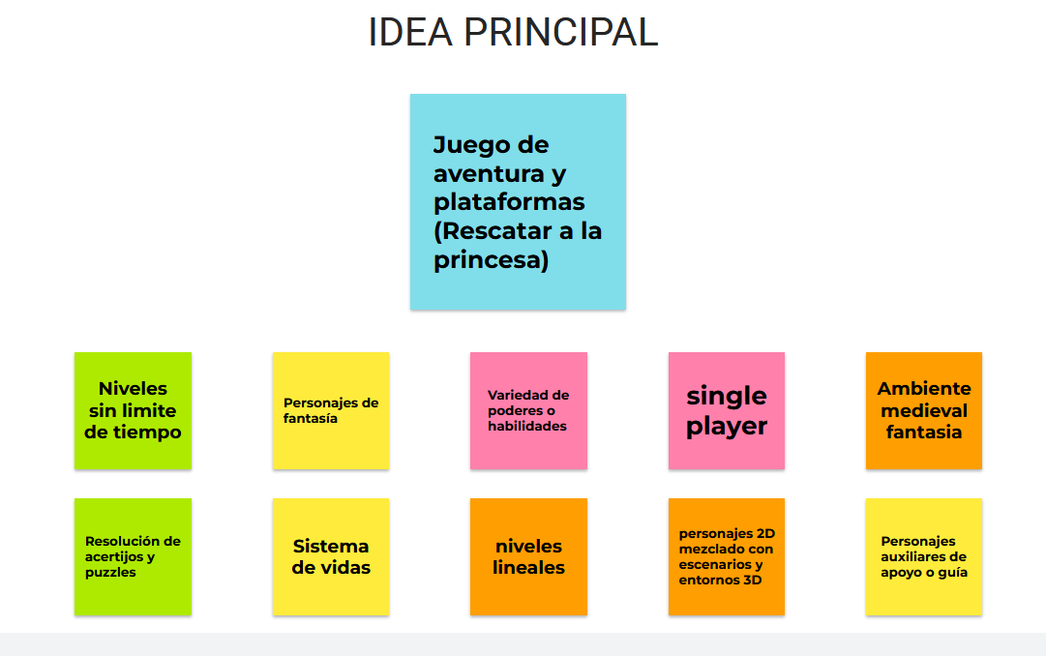

Videojuego lineal de aventura y plataformas single player, no tendrá límite de tiempo de juego por nivel, los niveles se podrán pasar llegando del punto de inicio al punto final que en este caso será el punto a concluir el nivel, La ambientación del videojuego, escenarios y entornos tendrán un estilo 3D mesclado con personajes, npcs los cuales tendrán un diseño más 2D con el fin de alcanzar un videojuego con una estética 2D tomando referencias de videojuegos como lo es por ejemplo Yoshi island, parper Mario, Donkey Kong, Mario world, kirby, manejando un sistema de vidas como en los juegos clásicos o retro.

La ambientación, el escenario y temática de la época o tiempo en el que se desarrollará el videojuego será con un estilo de fantasía medieval.

El personaje principal tendrá habilidades básicas semejantes a personajes de otros videojuegos de plataformas siendo sus mecánicas principales saltar, caminar, correr, deslizarse, agacharse y atacar.

Se espera poder implementar habilidades únicas mediante el uso de ítems o power ups los cuales repercutan sobre las habilidades principales del personaje, esto con el fin de que sea un poco más creativo el poder definir y desarrollar un estilo propio de juego.

Abra personajes auxiliares o npc los cuales pertenecerán a dos grupos, el primero siendo personajes npc de ambiente los podrán tener algún tipo de dialogo o interacción con el jugador, y el segundo los cuales serán los enemigos.

protagonista y el antagonista

**Personalidad Protagonista**: Ajolote joven alegre, aventurero, optimista y servicial, es uno de los más respetados e importantes caballeros del reino Metru Nui, tiene un gran corazón y su propósito es defender su reino y a todos aquellos que lo conforman. Adora los limones, siempre lleva unos consigo.

**Personalidad Antagonista**: Ajolote de mediana edad malvado y psicópata, practicante del ocultismo magia oscura, excéntrico, capaz de acabar con cualquiera que quiera entrometerse en su camino o interfiera con su propósito, al igual que otros psicópatas esconde su verdadera personalidad retorcida y malvada bajo una máscara aparentemente respetuosa, disfruta las desgracias y el dolor ajeno.

Ficha técnica Personaje Protagonista y Antagonista

**FICHA TÉCNICA DE PERSONAJE ANTAGONISTA**

**FICHA TÉCNICA DE PERSONAJE**

Ficha técnica de identidad para el personaje protagonista.

**Nombre:** Tahu

**Arquetipo:** Aventurero

**Características:** Joven alegre, aventurero, optimista y servicial

**Aspecto**: 25 años, estatura 1,65cm, contextura fuerte, especie humano antropomorfo beige y azul turquesa.

**Estilo visual seleccionado**: creado a partir de ilustración tradicional 2D con colores RGB

**Identidad**: humano antropomorfo color salmón con manchas azules turquesa, con cuernos beige, usa armas blancas

Ficha técnica de protagonista Tahu

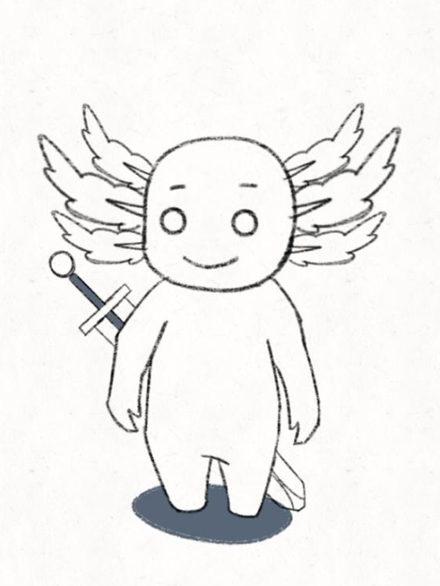

Ficha técnica de identidad para el personaje antagonista.

**Nombre:** Pohaku

**Arquetipo:** La sombra

**Características:** Humano antropomorfo de mediana edad malvado, psicópata, practicante del ocultismo y magia oscura, quiere dominar todos los reinos y extinguir la vida de aquellos que se interpongan en su camino.

**Aspecto**: 45 años, estatura 1,70cm, contextura delgada, especie ajolote color verde-agua. Con una prenda a rayas en blanco y azul.

**Estilo visual seleccionado**: creado a partir de ilustración tradicional 2D con colores RGB

**Identidad**: humano antropomorfo verde agua con manchas blancas y azules tiene cuernos blancos y azules, usa un bastón dorado mágico

Ficha técnica de antagonista Pohaku

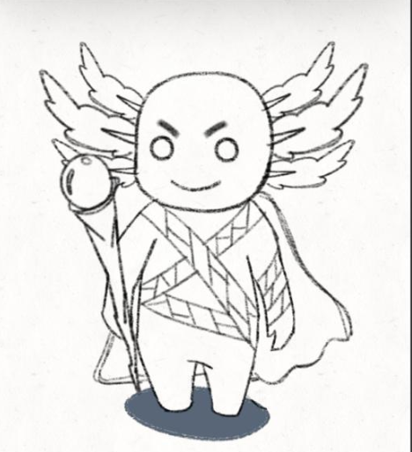

Creación de la historia del videojuego

Memorias de Onokoro

**Planeamiento**:

**Protagonista**: Tahu valiente y leal guerrero defensor del reino de Onokoro, tras perder a su familia en la guerra de las sombras juro defender a aquellos que lo necesiten siendo esta la razón por la cual se unió a la orden de guerreros de Onokoro.

**Antagonista**: Pohaku criatura mestiza, tiene sangre de ajolote y salamandra es de mediana edad malvado, psicópata, practicante del ocultismo y magia oscura, quiere dominar todos los reinos y extinguir la vida de aquellos que tienen luz en su interior.

**Giro de la trama**: Onokoro es atacado por los seguidores de la sombra y ocultismos de Pohaku, posteriormente raptan y toman como prisionera de guerra a la princesa Hally esto con el fin de poder someter el reino de Onokoro.

**Nudo**: Tahu emprende su viaje junto a Smile la gatita fantasma y se abre paso a los dominios de Pohaku para poder derrotarlo y salvar a la princesa la cual representa esperanza ya que el recatarla enviara un fuerte mensaje al reino de Onokoro y a los demás reinos de que no todo está perdido, y que aún hay esperanzas.

**Nudo 2**: Tahu tiene que enfrentarse a 5 bestias que protegen el reino de Pohaku y poder derrotarlo.

**Desenlace**: Tahu entra al castillo de Pohaku donde se librará la batalla final, Tahu sella a Pohaku y rescata a la princesa Hally, llevando la paz a Onokoro y demás reinos.

Historia

Memorias de Onokoro

Hace 20 años se libro una gran guerra en el reino de Onokoro, una guerra santa contra la legión de las sombras que quería conquistar e imponer sus creencias ocultistas.

Tahu un pequeño niño de 7 años perdió a sus padres en la gran guerra santa y a cuasa de este trágico suceso es que decide a su corta edad hacerse fuerte y unirse a la orden de Onokoro para defender el reino de amenazas como lo fue la legión de las sombras que le arrebato a sus padres y casi por poco logran derrotar al reino de Onokoro.

20 años después de la gran guerra santa Pohaku el líder de la legión de las sombras ataca a Onokoro y raptan a la princesa Hally con el fin de llevarla al reino de las sombras y en un oscuro ritual matrimonial esposarla con Pohaku para que así la legión de las sombras pueda tener un completo control sobre Onokoro e imponer su culto oscuro y usar a los rebeldes como sacrificios para las ceremonias ocultistas.

Tahu nuestro joven héroe ya tiene 27 años y pertenece a la orden de Onokoro es un valiente guerrero que tiene como misión defender y proteger a la familia real, y tras el rapto de la princesa Hally, toma su espada y parte camino al reino de las sombras de Pohaku al rescate de la princesa.

Es así como Tahu inicia su aventura en la cual encuentra un pequeño ser espiritual esponjoso es una gatita que también fue víctima de los esbirros de Pohaku, la gatita se presenta como Smile e insiste en querer ayudar a rescatar a la princesa y ponerle fin a Pohaku, para así poder descansar en paz una vez que todo el tormento termine.

La gatita fantasma, acompañara a Tahu brindándole apoyo e interactuando con él.

Tahu y Smile se abren paso poco a poco desde Onokoro hacia el reino de las sombras derrotando enemigos y las 5 bestias que protegen al reino de las sombras de Pohaku, tras un largo viaje Tahu logra llegar al castillo de Pohaku el cual se encontraba junto a la princesa en una capilla ocultista a mitad de la ceremonia matrimonial.

En eso Tahu entra ferozmente y grita, “yo me opongo” a lo que Pohaku impresionado, pero con calma responde “IDIOTA, aun no llegamos a esa parte”, La pequeña gatita le susurra a Tahu “Te dije, debimos esperar un poco más antes de hacer la gran entrada”, a lo que Tahu responde con un suspiro y frunciéndole el ceño.

Posteriormente se da inicio a la batalla final entre Tahu y Pohaku y tras una ardua batalla Tahu resulta vencedor y sella a Pohaku liberando los reinos del miedo y oscuridad a los que Pohaku los tenía sometidos.

Smile la pequeña gatita fantasma se acerca a Pohaku y agradece por darle la oportunidad de acompañarlo en su aventura y dice que ya es momento de descansar mientras se eleva y estalla en pequeños destellos de luz pero al cabo de unos segundos regresa y dice estar aburrida y que quiere vivir más aventuras junto a Tahu a lo que Tahu responde con un cálido abrazo y contestándole que hay una princesa a la cual aun tienen que rescatar y llevar a su reino.

Análisis de videojuegos para tomar regencia y definir el tipo de arte y mecánicas.

**Videojuegos seleccionados**:

Donkey Kong country

Hollow knight

cuphead and mugman

**Referencia grafica**

Una combinación de estilo de ilustración similar al de cuphead and mugman y Hollow knigth en el estilo de ilustración de personajes

En el estilo de paleta de colores será más semejante a Hollow knight

**Referencias de mecánicas de juego**

En las mecánicas del juego será más semejante a Donkey Kong ya que esté goza de una muy buena implementación de mecánicas y relación entre ellas para el diseño de niveles y experiencia de juego ya que evita la redundancia e ínsita a que el jugador trate de superarse constantemente para poder avanzar, por lo cual podemos observar que, aunque tiene pocas mecánicas saben aprovecharlas para que el jugador no se aburra por redundancia.